**Щодо загибелі водних біоресурсів, можливо, пов’язаного з забрудненням річки Сейм (Сумська область) та річки Десна (Чернігівська та Київська область)**

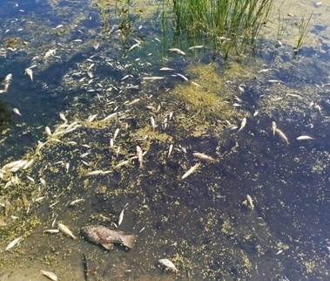

У річці [Сейм](http://vlada.pp.ua/goto/aHR0cHM6Ly9ocm9tYWRza2UucmFkaW8vbmV3cy8yMDI0LzA4LzE2L3pzdS16bnlzaGNoeWx5LXZhemhseXZ5eS1kbGlhLXJvc2lpYW4tbWlzdC1jaGVyZXotcmljaGt1LXNleW0tdmlkZW8=/) на Сумщині виявили масовий мор риби та водних біоресурсів. Його причиною стало потрапляння у річку великої кількості органічних речовин, що знизило рівень кисню у воді. Ймовірно, речовини скинули у річку на території росії. В Україні Сейм впадає у Десну.

«Держпродспоживслужба та Державна екологічна інспекція взяли проби води та провели відповідні аналізи. За їхніми даними, проби показують, що у воді знижено рівень кисню, через що рибі просто немає чим дихати».

Управління безпечності харчових продуктів та ветеринарної медицини, державного нагляду за дотриманням санітарного законодавства Обухівського району ГУ Держпродспоживслужби в Київській області (далі-Управління) повідомляю, що даною ситуацією можуть скористатися не доброчесні на руку ділки та вилучати дані біоресурси з водойми, після чого продавати різноманітну продукцію з них як харчовий продукт, враховуючі зазначене **Управління в котре наголошує, що потрібно:**

* Категорично виключити придбання риби та інших харчових продуктів в місцях несанкціонованої торгівлі, які були виготовленні в домашніх умовах та без лабораторного контролю;
* Купуючи рибу та інші харчові продукти звертайте увагу на зовнішній вигляд, умови зберігання, наявність маркування із зазначенням дати виготовлення та терміну придатності.